AG 2020 “Mieux trier à Nantes”

Date : 7 mai 2020 18h00.

Lieu : Skype (en raison du confinement 2020)

Présents (pas d’ émargement possible) :
Matthieu Weber
Christian Renoulin
Vanessa Viavant
Romain Debernardi
Cédric Derache

Excusés : Antoine Jaury, Robin Caroff

Ordre du jour

1. Bilan moral et financier

2. Prévisions 2020

3. Élection du bureau

Bilan financier

Voir le journal des opérations et la répartitions des dépenses et recettes en annexe 1

Etat de la trésorerie :
En banque au début de l’exercice 2020 : 6432,58 euros
Total débits : -4 000,23 euros
Total crédits : 8 441,00 euros
Bénéfice de : 4 439,77‬euros
Dépense reportée sur 2020 (prestation de service développement) : 4000 euros
Recette reportée sur 2020 (prestation SERD) : 702 euros

Les frais de déplacement ont bien été pris en compte.
Attention à aller chercher des financements, car nous pourrions en bénéficier.

Le budget 2019 est voté à l’unanimité.

Bilan moral

- Sur l’année : 10 publications sur Facebook. (500 personnes aiment la page)

- Fin d’année : difficulté pour compiler la version 2 de “Mieux trier à Nantes”. Version obsolète de ionic. On ne plus faire de mise à jour. On attend la version 3.

- Transformation du site Coreparation44.fr en CoReparation.fr : les ateliers de réparation collaboratifs (avec carte et calendrier) de toute la France. 101 lieux.

- Avril : un pic de consultation de CartoVrac.fr avec 20000 visites.

- Mai : présentation à la Galerie du Zéro Déchet d’un agenda commun de la réduction des déchets. Seule une structure était prêt à l’enrichir. Du coup on a plutôt aidé à la parution de l’annuaire de la Galerie à l’autre agenda nantais.

- Juin : on réalise un descriptif complet du projet de cartographie de l’économie circulaire dans OpenStreetMap https://wiki.openstreetmap.org/wiki/FR:WikiProject_CircularEconomy . Plusieurs retours. Disponible en français, anglais, allemand.

- Septembre : Un atelier de cartographie dans le cadre de la Nantes Digital Week, avec CartoQuartier et Réseau Eco-Événement, “Devenez « sherpa » des données éco-responsables du territoire nantais !”. Romain.

- Octobre : on a aidé la Galerie du Zéro Déchet, en faisant les travaux (placos…) : Romain, Christian, Matthieu

- Christian a réalisé un déplacement Paris avec le vice-président de OpenStreetMap France France (Vincent Bergeot) pour présenter le projet d’économie circulaire aux responsables des CRESS de toutes les régions.

- Novembre : stand sur La SERD sur le tri des déchets, dans les locaux de Atlantis. Vanessa et Christian

- Novembre : Christian est invité de “La Bretagne répare” (à Rennes) pour présenter “CoReparation.fr”. Rencontre avec le président des Repairs Cafés de France.

- Début janvier 2020 : Création du site CartOccase.fr.

- Début janvier 2020 : Les lieux de CoReparation.fr sont automatiquement intégrés dans Transiscope (portali national d’initiatives alternatives sur OpenStreetMap).

Election du bureau

Président : Matthieu Weber
Trésorier : Christian Renoulin
Secrétaire : Romain Debernardi
Chargée de communication : Vanessa Viavant

Membres actifs :
Cédric Derache

Pour 2020 la cotisation annuelle était fixée à 5 € pour les membres actifs, 50 € les membres bienfaiteurs.

Prévisions 2020

Recrutements : faire savoir qui on cherche et pour quoi faire
=> développeurs, chargés de comm, jeunes qui pourraient nous conseiller sur ce qu’ils veulent sur une appli
=> “on fait une appli, aidez-nous”
=> feuille de route à définir

Sortie de la version 2 de l’application “Animation tri Nantes”. bêta de la future version est ici : https://animation-tri-nantes.web.app/

Sortie du jeu de carte "Apprenons à trier nos déchets" que nous venons de réaliser en partenariat avec les éditions Cat's Family. (pour le vendre?)

Sortie de la version 3 de “Mieux trier à Nantes”, axée “jeune”. A jour. Avec :
- une appli / site internet (angular/Ionic)
- un back-office,
- des nouvelles images.
- Ajouter des déchets bizarres : cable USB, bouchons…
- faire une FAQ sur les déchets les plus communs.

Demande de financement de l’économie circulaire sur la version 3 de Mieux trier à Nantes : appel à projet de la région. (à hauteur de 5700€)

Sujets à maintenir

Site CoReparation.fr et CartOccase.fr
=> CartoVrac.fr voir avec Antoine

Réutilisation / partage des données OpenStreetMap via :
- Transiscope
- Près De Chez Nous
- Les CRESS

Poursuite saisie données SI Ville de Nantes (facture à émettre) : oui/non => à voir avec eux

Poursuite partenariat avec CartoQuartiers : oui/non

Poursuite collaboration avec La Galerie du Zéro Déchet : oui

Participation à la Nantes Digital Week : oui

Stand à la Braderie des Ecossolies : oui/non => pourquoi pas

Sujets organisationnels

Maintien adhésion Ecossolies : oui

Maintien adhésion Ecopôle : oui

Adhésion La Galerie du Zéro Déchet : oui

Prendre une assurance Responsabilité Civile : oui

Changement banque : oui

Communiquer sur nos activités et recruter des membres : oui

Fait à (domicile du président, car réunion sur Skype),15 rue de la Petite Folie 44690 La Haie Fouassière

Annexe 1 : journal des opérations financières

Répartition des dépenses

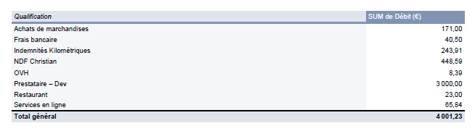
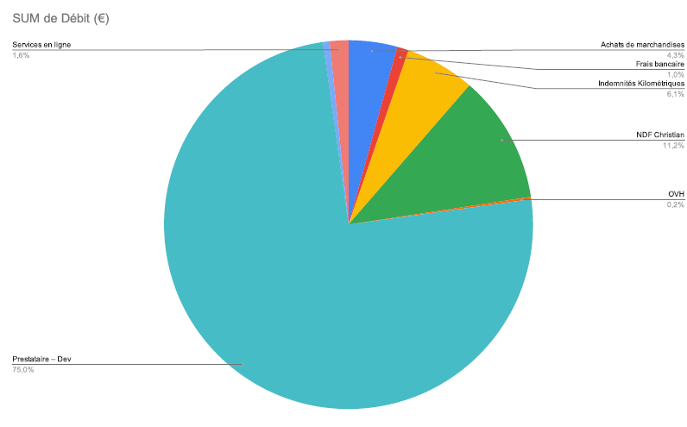

Répartition des recettes

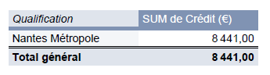
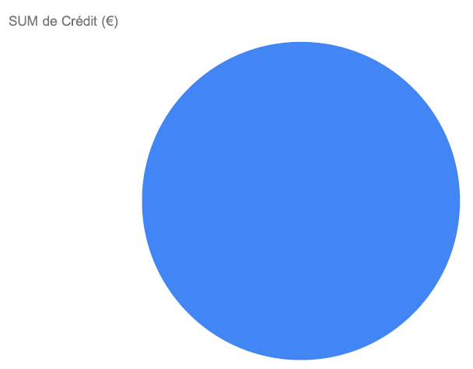
Synthèse opérations 2019

Libellé | Crédit (€) | Débit (€) | Qualification
CHEQUE N° 8761015 |  | -171 | Achats de marchandises
CHEQUE N° 8761013 |  | -93,92 | Indemnités Kilométriques
CHEQUE N° 8761017 |  | -43,06 | Services en ligne
CHEQUE N° 8761014 |  | -26,62 | Indemnités Kilométriques
CHEQUE N° 8761012 |  | -23 | Restaurant
CHEQUE N° 8761016 |  | -16,78 | Services en ligne
CHEQUE N° 8761018 |  | -6 | Services en ligne
Cotisation Adispo Asso Classic |  | -13,5 | Frais bancaire
CHEQUE N° 8761010 |  | -8,39 | OVH
CHEQUE N° 8761011 |  | -448,59 | NDF Christian
CHEQUE N° 8761009 |  | -123,37 | Indemnités Kilométriques
Cotisation Adispo Asso Classic 13,50 EUR TVA= 0,00 %- MT HT= 13,50EUR |  | -13,5 | Frais bancaire
VIREMENT DE TRESORERIE NANTES MU IPALE | 8441 |  | Nantes Métropole
CHEQUE N° 6566036 |  | -3000
Virement de Christian Renoulin | 540 |  | Achats de marchandises
CHEQUE N° 8761002 |  | -540 | Achats de marchandises
Cotisation Adispo Asso Classic |  | -13,5 | Frais bancaire
Total | 8981 | -4 541,23
Total réel | 8441 | -4 001,23 | Total en banque  6432,58

